40%
30%
10%
【解析】在总资金一定的情况下，前期投入的资金越多，资金的负效益越大；反之，后期投入的资金
越多，资金的负效益越小。所以应选前期投资较少的方案四。.
【考点来源】1Z101011利息的计算P1.
年利息次数
年名义利率
1
2
4
A.条件一
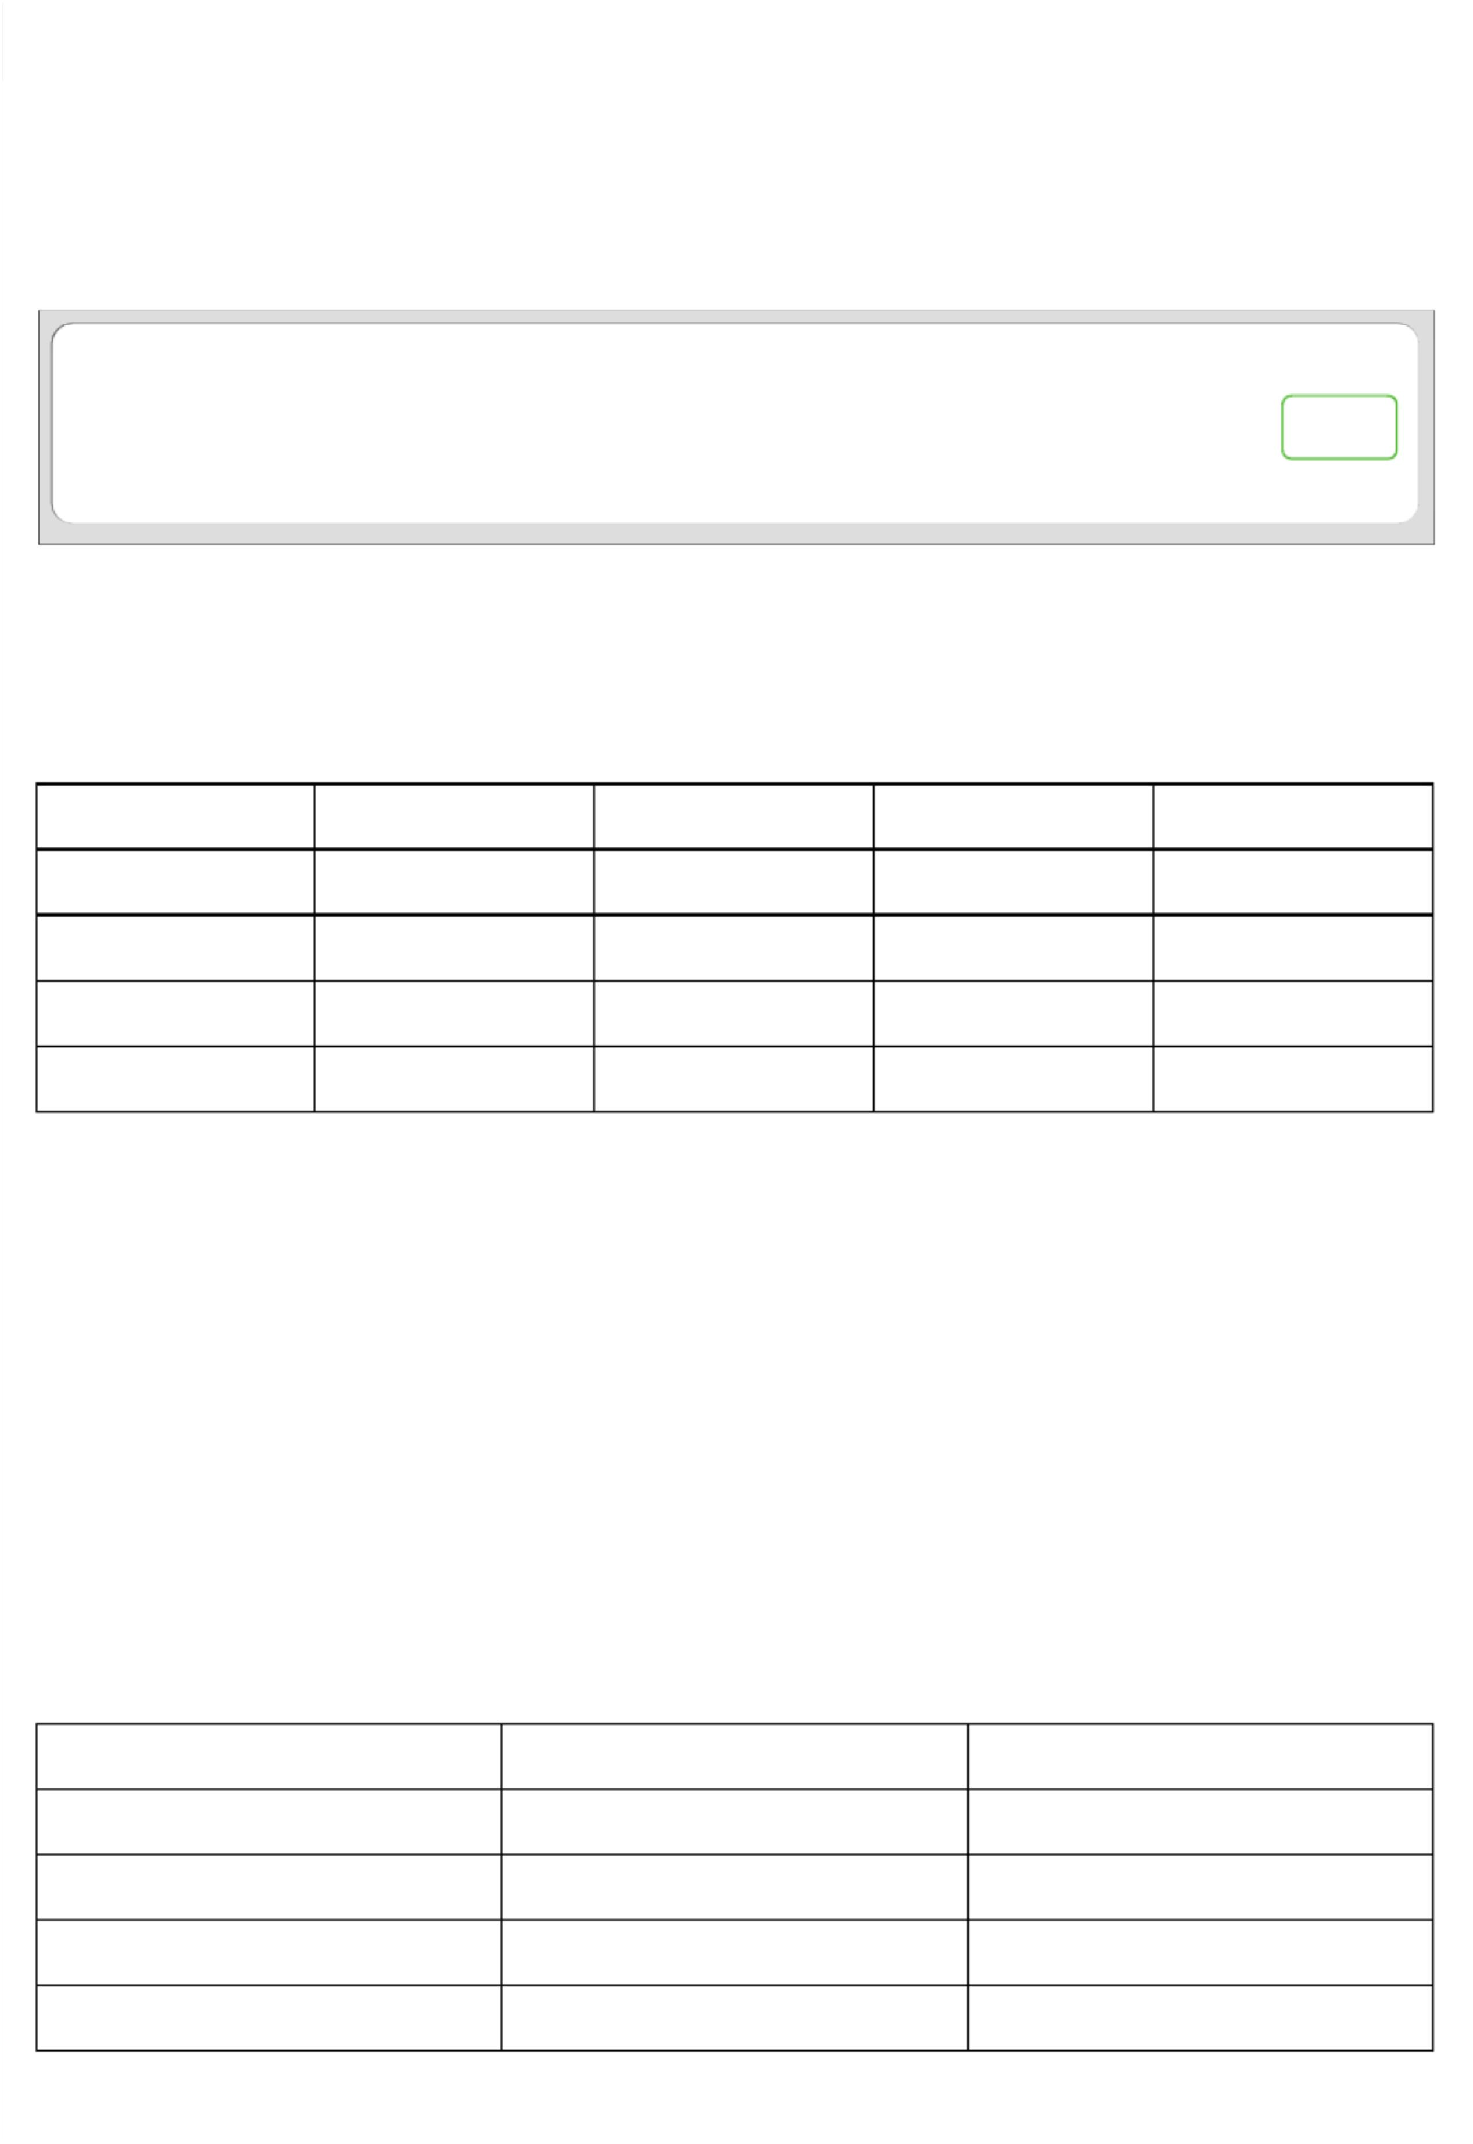

B.条件二
生成永久链接
C.条件三
D.条件四
【答案】A
3. 某企业以单利计息的方式年初借款1000 万元，年利率6% 每年未支付利息，第五年未偿还全部本
计算期
0
1
2
3
4
5
6
7
（年）
一
一
一
B.3.58
【答案】C
【解析】
计算期（年）
0 1
2
3
4
5
6
7


一 一
一
1200 1200 1200 1200
生成永久链接
700 700 700 700
500 500 500 500
一 -600 -900 500
一 -600 -1500 -1200 -700 -200 300 800
【解析】随着折现率的逐渐增大，财务净现值由大变小，由正变负。财务内部收益率其实就是支术方
案在整个计算期内各年净现金流量的现值累计等于零时的折现率。当折现率是12?，财务净现值是16
万元，所以财务内部收益率是大于12%。
6. 某技术方案年设计生产能力为10 万台，单台产品销售价格（含税)为2000 元，单台产品可变成本
【 解 析 】 根 据 B=S-C=pxQ-CuxQ-C=TuxQ, 在盈亏平衡点年产量为5万台的前提下，利润B为0，所以年
固定成本C=2000×5-150×5-1000x5=4250万元。
7.编制资产负债表时，企业在资产负债表日之前违反了长期借款协议，导致贷款人可随时要求清偿的
B.长期借款。
C.长期待摊费用


D.预计负债。
【答案】A
生成永久链接
【解析】企业在资产负债表日或之前违反了长期借款协议，导致贷款人可随时要求清偿的负债，应当
归类为流动负债。
【考点来源】1Z102052资产负债表的内容和作用P128
8. 某建设项目的建筑面积为10000m ㎡，按类似工程概算指标计算的一般土建工程单位概算造价为
1158.84 元 /m’ （其中人、料、机费用为800 元/m ㎡)，项目所在地建筑安装工程企业管理费率为8%
换入结构构件中每100m 的人、料、机费用为15800 元，人、料、机费用均不包含增值税可抵扣进项
额。则该项目一般土建工程修正后的概算单价为（ ）元/m㎡
【解析】结构变化修正概旨标（元/m2 ）=原概算旨标+换入结构的工程量*换入结构的人料机费用单
价-换出结构的工程量×换出结构的人料机费用单价则调整后的概尊单价=（800+15800÷100-
12450÷100）×（1+8%×（1+15%×(1+7%x（1+9%=1207.36(元/m㎡）。
【考点来源】1Z103033设计概算的编制方法P209
9.编制施工图预算时，按各分项工程的工程量套取预算定额中人、料、机消耗量指标，并按类相加求
取单位工程人、料、机消耗总量，再采用当时当地的人工、材料和机械台班实际价格计算汇总人、
料、机费用的方法是（ ）。
A.定额单价法
【解析】用实物量法编制施工图预算，主要是先用计算出的各分项工程的实物工程哇，分别套取预算
定额中工、料、机消耗指标，并按类相加，求出单位工程所需的各种人工、材料、施工机械台班的总
消耗量，然后分别乘以当时当地各种人工、材料、机械台班的单价，求得人工费、材料费和施工机械
使用费，再汇总求和。


10. 根据投资现金流量表计算技术方案的财务内部收益率时，若要提高所得税后的财务内部收益率指
生成永久链接
A.提高资本金比例。
B.提高借贷比例。
C.缩短建设工期
D.降低借款比率。
【答案】B
【解析】投资现金流量表计算的内部收益率是和总投资相关，跟资本结构没有关系，以要提高内部收
益率需要降低成本，提高收益。缩短工期是最好的力法。
【考点来源】1Z101041技术方案现金流星表P42
11. 按照单位工程量和劳动定额中的时间定额计算出的基本用工数量为15日，超运距用工量为3工
A.1.5
B.1.7
D.2.0
×10%工日
【解析】合同价款的约定中：需约定承包人在什么时间提交竣工结算书，发包人或其委托的工程造价
咨询企业在什么时间内核对完毕，核对完毕后，什么时间内支付等。所以是承包人编制，发包人或其
委托的工程造价咨询企业核对。正确答案为D。
【考点来源】1Z103064合同价款的约定P253
13. 根据《建设工程工程量清单计价规范》，施工企业为从事危险作业的建筑安装工人员缴纳的工伤
保
险费应计入建筑安装程造价的（ ）。

A人工费
生成永久链接
B.措验费。
C.规费
D企业管理费。
【答案】C
【解析】规费包括社会保险费和住房公积金，其中社会保险费包括养老保险费、失业保险费、医疗保
险费、生育保险费、工伤保险费。
14. 当企业与客户之间的合同变更之后发生可变对价后续交动，且合同变更增加了可明确区分的商品
及合同价款，同时新增合同价款反映了新增商品单独货价。对该合同变更部分进行会计处理时，正确
的做法是（）。
C.将原合同未履行的部分和变更部分合并为新合同处理。
【解析】企业应当区分下三种情形对合同变更分进行会计处理：个T
（1）合同变更增加了可明确区分的商品及合同价款，且新增合同价款反映了新增商品单独售价的，
应当将该合同变更部分作为一份单独的合同进行会计处理。以B正确。
（2）合同变更不庭于上述（1）规定的情形，且在合同变更日已转让的商品或已提供服务（以下简
称”已转让的商品”）与未转让的商品或未提供的服务（以下简称“未转让的商品”）之间可明确区
分的，应当视为原合同终止，同时，将原合同未履约部分与合同变更部分合并为新合同进行会计处
理。
（3）合同变更不属于上述（1）规定的情形，且在合同变更日已转让的商品与未转让的商品之间不可
明确区分的，应当将该合同变更部分作为原合同的组成部分进行会计处理，由此产生的对已确认收入
的影响，应当在合同变更日调整当期收入。

【解析】参数法计价是指按一定的基数乘系数的方法或自定义公式进行计算。这种方法简单明了，但
生成永久链接
最大的难点是公式的科学性、准确性难以把握。这种方法主要适用于施工过程中必须发生，但在投标
时很难具体分项预测，又无法单独列出项目内容的措施项目。如夜间施工费、二次搬运典、冬雨期施
工的计价均可以采用i该方法。BCD采用综合单价法计价。
【考点来源】1Z103061工程是清单计价的方法P240
B.新技术应用方案技术经济分析的内容不包括环境分析。
【解析】有无对比，在已有的技术方案基础上应用新技术方案，则这复合方案叫作”有方案”；不上
新
技术应用方案，继续使用已有的技术方案，则叫作”无方案”。有无对比就是对此”有方案”与”无
方案”的投入产出效益。该方法是新技术应用方案比选常用的方法，所以A正确。按分析的内容不
同，新技术应用方案的技术经济分析分为技术分析、经济分析、社会分析、环境分析和综合分析，所
以B错误。新技术应用方案的技术经济分析方法色括定性分析和定量分析，所以C错误。横向对比是比
较同一行业类似方案在投入、产出、资源消耗、能源节约、环境保护、费用、效益、技术水平等方面
的指标。不同行业的方案，同一行业规模相差太大的方案，均不直横向对比。横向对比多用于竞争力
分析。所以D错误。
【解析】企业现金管理的目标，就是要在资产的流动性和盈利能力之间做出抉择，以获取最大的长期
利益。
18. 投标人编制分部分项工程综合单价的主要工作有：①计算清单项目的管理费和利润②测算人、
料、机消耗量：③确定组合定额子目并计算各子目工程量：④确定人、料、机单价。正确的顺序是
（）。

生成永久链接
【解析】综合单价的计算步骤：①确定组合定额子目；②计算定额子目工程量；③测算入、材、机消
耗量；④确定人、料、机单价；⑤计算清单项目的人、料、机总费用；⑥计算清单项目的管理和利
润；⑦计算清单项目的综合单价。
19.根据《建设工程施工合同（示范文本）》通用合同条款，关于工程保修的说法，正确的是（）。
A.保修期内因发包人使用不当造成工程的缺陷和损坏，可以委托承包人修复，发包人承担修复的费用
但
B.保修期内因承包人原因造成工程的缺陷和损坏，承包人应负责修复并承担修复的费用，但不承担因
工
C.保修期内因特大地震造成工程的缺陷和损坏，可以委托承包人修复，发包人承担修复的费用并支付
承
D.保修期内发包人发现已经接收的工程存在任何缺陷应书面通知承包人修复，承包人街道通知后应在
48小时内到工程现场修复缺陷。
【解析】保修期内，因发包人使用不当造成工程的缺陷、损坏，可以委托承包人修复，但发包人应承
担修复的费用，并支付承包人合理利润，A错误。保修期内，因承包人原因造成工程的缺陷、损坏，
承包人应负责修复，并承担修复的费用以及因工程的缺陷、损坏造成的人身伤害和财产损失，B错
误。因其他原因造成工程的缺陷、损坏，可以委托承包人修复，发包人应承担修复的费用，并支付承
包人合理的利润，因工程的缺陷、损坏造成的人身伤害和财损失由责任方承担，C正确。在保修期
内，发包人在使用过程中，发现已接收的工程存在缺陷或损坏的，应书面通口承包人予以修复，但情
况紧急必须立即修复缺陷或损坏的，发包人可以口头通知承包人并在口头通知后48小时内面确认，承
包人应在专用合同条款约定的合理期限内到达工程现场并修复缺陷或损坏，D错误。
【考点来源】1Z103077质量保证金的处理P293
20. 拟建工程与已完工程预算采用同一施工图，但基础部分和现场施工条件不同，则施工图预算审查
时
相同部分审查宜采用的方法是（ ）。

生成永久链接
【解析】拟建工程与已完或在建工程预算采用同一施工图，但基础部分和现场施工条件不同，相同部
分可采用对比审查去。
21. 某建设项目分部分项工程的费用为20000 万元(其中定额人工费占分部分项工程费的15%) ,措施
项目费为500 万元,其他项目费为740 万元。以上数据均不含增值税,规费为分部分项工程定额人工费
22. 为保障施工机械正常运转所需的随机配备工具附具的摊销和维护费用,属于施工机具适用费中的
A.折旧费
B.经常修理费
D.安拆费
【解析】经常修里费：是指施工机械除大修理以外的各级保养和临时故障非余所需的费用。包括为保
障机械正常运转所需替换设备与随机配备工具附具的摊销和维护费用，机械城运转中日常保养所需润
滑与擦拭
23根据专业工程《计量规范》编制招标工程量清单是,有两种不同截面对的现浇混凝土矩形柱,一种是
400mm*400mm,

另 一 种 是 600mm*400mm, 混凝土强度均为c30, 其余特征相同,则在编制清单时这两个矩形柱的吧清单
生成永久链接
A.合并列项,项目名称为“矩形柱" ,在项目特征中注明混凝土强度。
B.分别列项,项目名称均为"现浇混凝土矩形往” ,在项目特种中注明截面尺寸。
C. 分别列项,一个项目名称为"C30 现浇混凝土矩形柱400*400" ,另一个项目名称为"C30 现浇混疑土
矩形600400"
【解析】分部分项工程量清单的项目名称应根据《计量规范》的项目名称结合拟建工程的实际确定。
《计量规范》中规定的“项目名称”为分项工程项目名称，一般以工程实体命名。编制工程显清单
时，应以附录中的项目名称为基础，考虑该项目的规格、型号、材质等特征要求，并结合建工程的实
际情兄，对其进行适当的调整或细化，使其能够反映影响工造价的主要因素。如《房屋建筑与装饰工
程 工 程 量 计 算 规 范 》 GB50854-2013 中 编 号 为 “010502001” 的项目名称为“矩柱”可根据拟建工程
的实际情兄写成C30现浇混凝土短科主400×400”。
【解析】管理费用中的固定资产使用费，是指管理和试验部门及附厘生产单位使用的属于固定瓷产的
房屋、设备、仪器等的折旧、大修、维修或租赁费。
25工程量清单计价模式下,投标人应该按照招标工程量清单中列出的金额填写且不得变动的项目
D计日工和专业工程暂估价.
1.暂列金额应按照招标工程量清单中列出的金额填写，不得变动。
2暂估价不得变动和更改。暂估价中的材料、工程设备必按照暂估单价计入综合单价专业工程暂估价
必须按照招标工程量清单中列出的金额填写。

3.计日工应按照招标工程量清单列出的项目和估算的数量，自主确定各项综合单价并计算费用。
生成永久链接
4.总承包服务费应根据招标工程量列出的专业工程暂估价内容和供应材料、设备情兄，按照招标入提
出协调、配合与服务要求和施工现场管理需要自主确定。
【考点来源】1Z103063投标报价的编制防法P248
26价值工程功能评价的程序如下图,图中"*"位置应进行的工作是( )。
【解析】
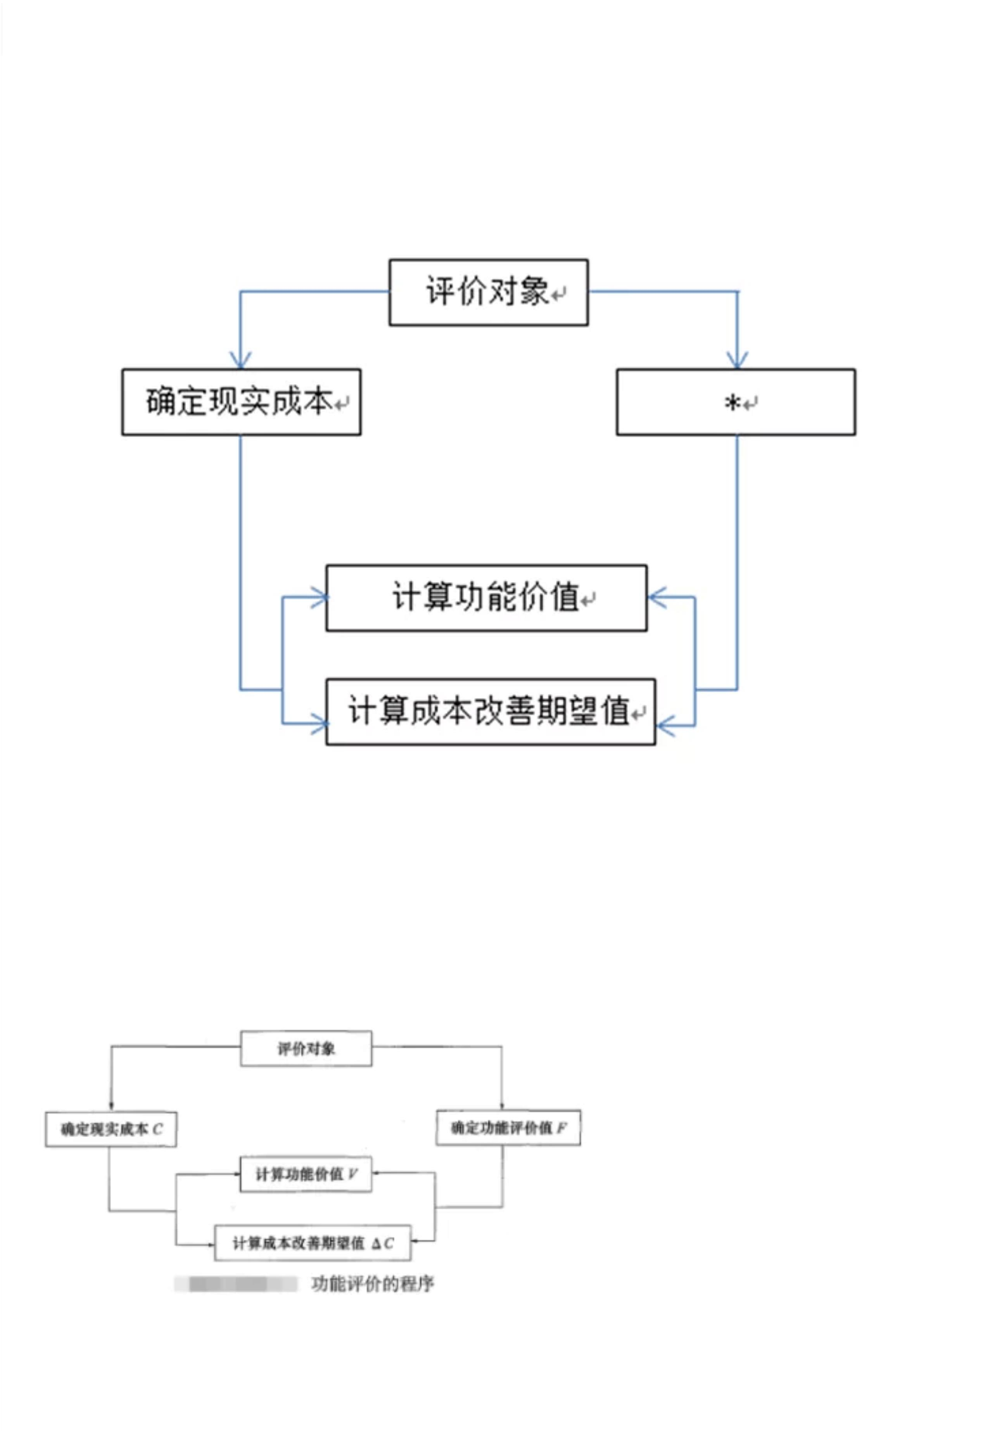

27 下列企业筹集资金的方式中，属于外援筹资渠道中间接融资方式的是（）
生成永久链接
发行股票
【解析】直接筹资方式是指筹资主体不通过银行等金融中介机构而从资金提供者手中直接等资。比如
发行股票和企业债券筹资。在市场经济条件下，直接筹资已成为一种重要的筹资方式。
间接筹资方式是指筹资主体通过银行等金融中介机构向资金提供者间接筹资。比如，向商业银行申请
贷款，委托信托公司进行证券化筹资等。
28 企业生产所需某种材料,年度采购总量为8000 吨,材料单价为4000 元/吨,一次订货的变动成本为
A.114
B.200
C.400
【 解 析 】 经 济 订 货 量 =V2x 每 次 订 货 的 变 动 成 本 × 存 货 年 需 要 量 / 单 位 储 存 成 本
V2x3000×8000/B00=400吨。
【解析】所有者权益包括实收资本、资本公积、盈余公积、未分配利润，其中资本公积指由投资者投
入但不构成实收资本，或从其他非收益来源取得，由全体所有者共同享有的资金，包括资本溢价、资
产评估增值、接受捐赠、外币折算差额等。
30.下列费单中,属于工程建设其他费用中的联合试运转费的是().
试运转过程中所需的专家指导费.

生成永久链接
【解析】联合试运转费是指新建或新增生产能力的工程项目，在交付生产前按照此的设计文件规定的
工程质量标准和技术要求，对整个生产线或装置进行负荷联合试运转所发生的费用争支出。包创括试
运转所需材料、然料及动力消耗、低值易耗品、其他物料消耗、机械使用费、联合运转人员工资、施
工单位参加试运转人工费、专家指导费，以及必要的工业炉烘炉费。联合试运转费不包括应由设备安
装工程费用开支的调试及试车费用，以及在试运转中暴露出来的因施工原因或设备缺陷等发生的处理
费用。
【解析】投标人经复核认为招标人公布的招标控制价未按照《建设工程工程量清单计价规范》
GB50500-2013的规定进行编制的，应在招标控制价公布后5天内向招投标监督机构和工程造价管理机
构投诉，A、B错误。投诉人投诉时，应当提交由单位盖章和法定代表人或其委托人签名或盖高的书面
耐投诉书。投诉书包括下列内容：
32在进行施工作业时时间研究时，下列方法中,属于计时测定方法的是( ).
A.图纸分析法
B比较类推法
C.写实记录法
D.经验估计法.
【答案】C

生成永久链接
33.根据《建设工程施工合同(示范文本) 》 ,除专用合同条款另有约定外,承包人应提交最终结清申
请单及证明材料的最迟时间为( )。
A.竣工验收合格后7天.
B.缺陷责任期终止证书颁发后7天.
C签发竣1付款证书后14天.
D.工程竣工验收合格后28天
【解析】除专用合同条款另有约定外，承包人应在缺陷责任期终止证书颁发后7天内，按专用合同条
款约定的份数向发包人提交最终结清申请单，并是供相关证明材料。
【考点来源】1Z103076竣工结算与支付P289
34. 根据《建设工程工程量清单计价规范》 ,某招标工程量清单中挖沟槽土方的工程量为2600m3, 投
A.16.85。
C.23.22。
【解析】在计算应纳税所得额时，企业按照规定计算的固定瓷产折日，准予扣除。但下固定资产不得
计算折日扣除：
（1）房屋、建筑物以外未投入使用的固定资产；
（2）以经营租赁方式租人的固定瓷产；
（3）以融资租赁方式租出的固定资产；

以上内容仅为本文档的试下载部分，为可阅读页数的一半内容。如要下载或阅读全文，请访问：https://d.book118.com/407144023115006031

